# 使用流程

## 编写一个Spring配置文件

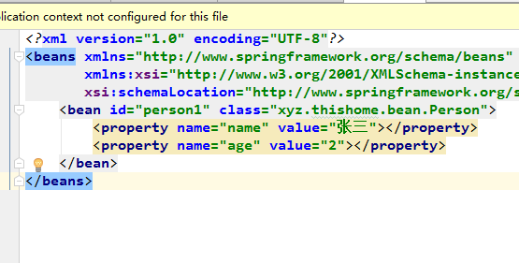

## 需要在配置类上加上一个注解

这个类要保证在配置文件被使用前被加载

可以加到全局配置文件上

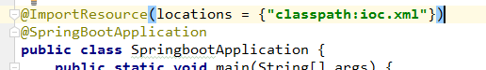

Locations是一个数组形式，可以导入多个spring配置文件

## 使用

